№ |  | Проведенные мероприятия
1 | Управление образования Кулинского муниципального района | С целью формирования интереса учащихся к изучению и сохранению родных языков, воспитания уважения к культуре и традициям своего народа, формирования навыков межкультурного диалога и толерантности через изучение языков 30 января 2020г. в Управление образования Кулинского муниципального района прошел муниципальный этап конкурса чтецов дагестанских авторов на родных языках. В конкурсе приняли участие 6 обучающихся 11 классов общеобразовательных учреждений района.  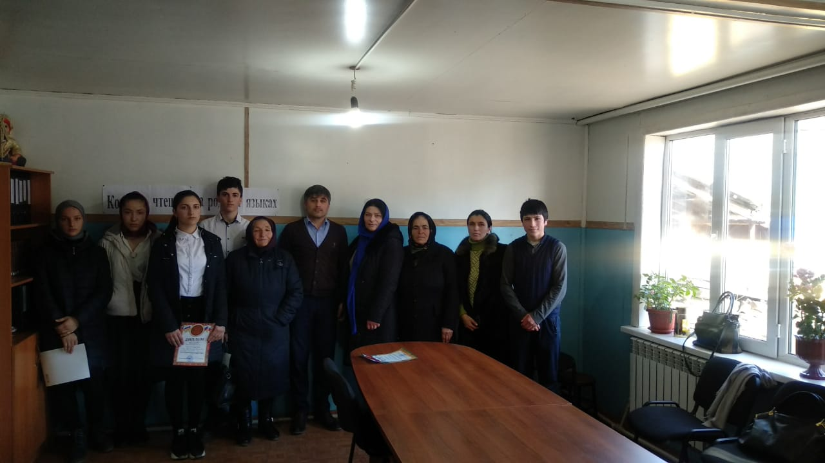  Победителем конкурса стала ученица 11 класса МКОУ «Вихлинская СОШ» - Алиева К.Ш. (учитель Алиева У.М.).  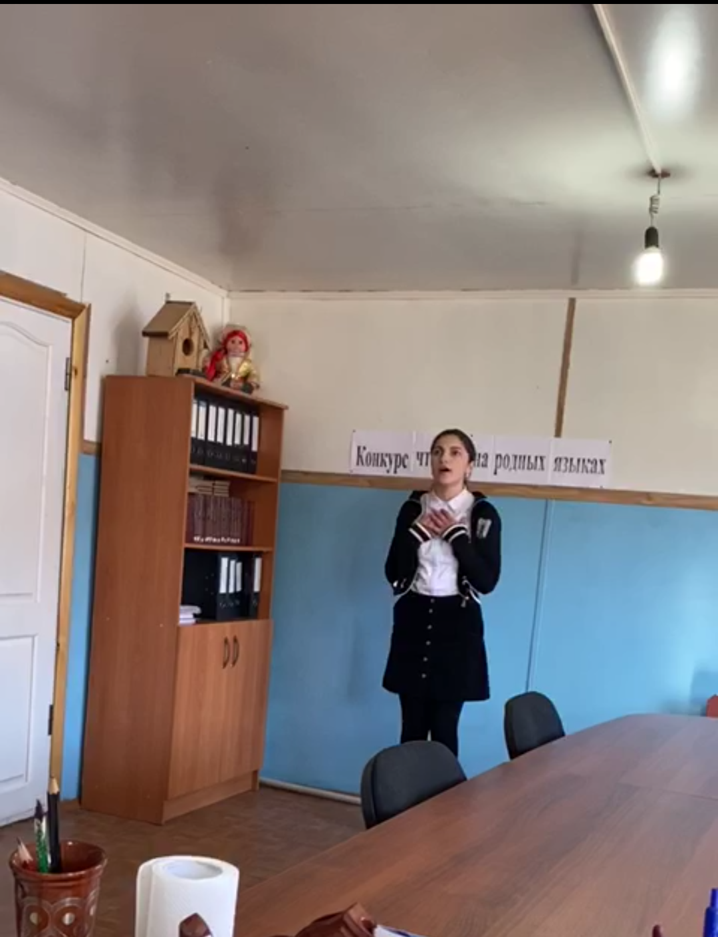  Второе призовое место занял ученик 11 класса МКОУ «Каялинская СОШ-сад» - Амиров А.М., (учитель Шалласуева Л.Р.).  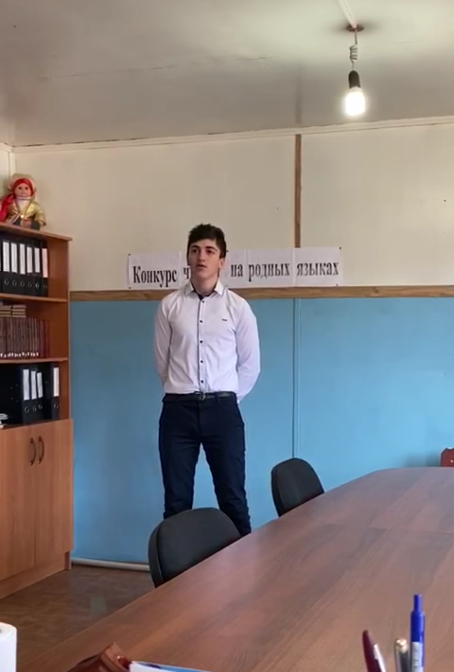.),  а третье призовое место занял ученик 11 класса МКОУ «Кулинская СОШ №1» - Гасанов А.Г. (учитель Гусейнова У.А..)  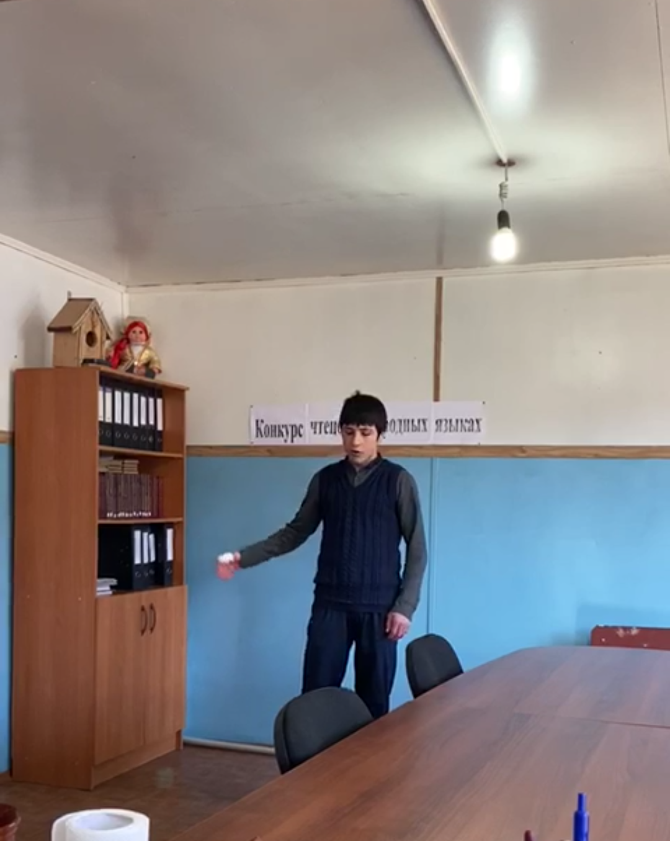  Конкурс прошел на высоком организационном уровне, выпускниками были подобраны очень интересные произведения дагестанских авторов.
1. | Общеобразовательное учреждение | Проведенные мероприятия
 | МКОУ «Кулинская СОШ №1» | Был составлен план мероприятий на основании письма Управления образования от 06.02.2020г., посвященный неделе родного языка с указанием сроков и ответственных исполнителей.  - Гусейнова У.А. провела конкурс среди уч-ся 8 класса под названием «Мое богатство - мой родной язык».  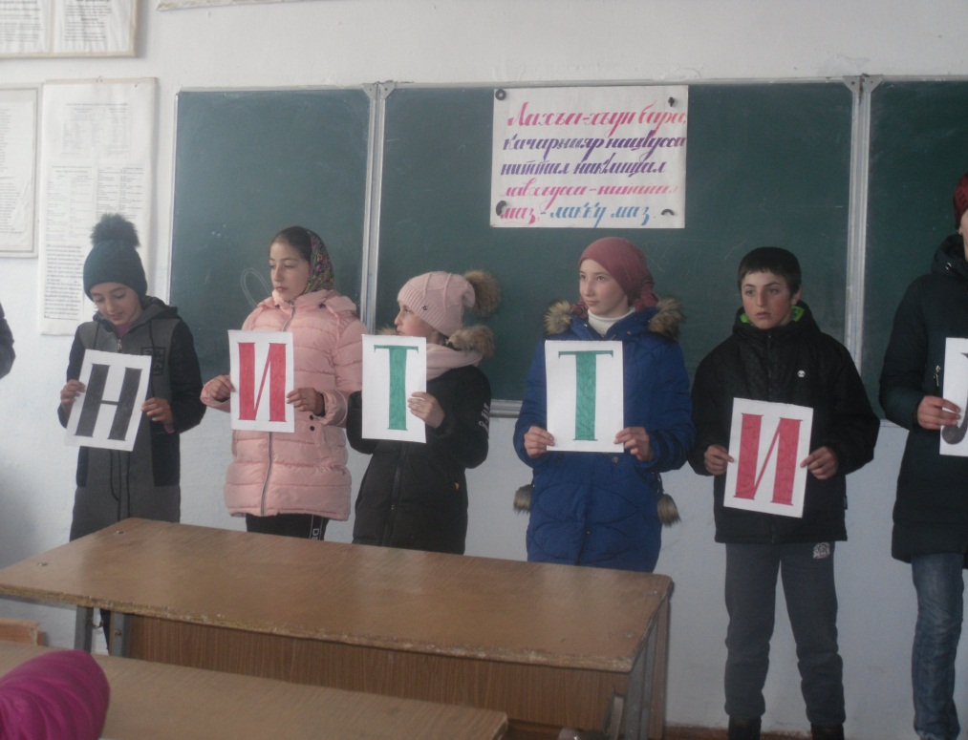  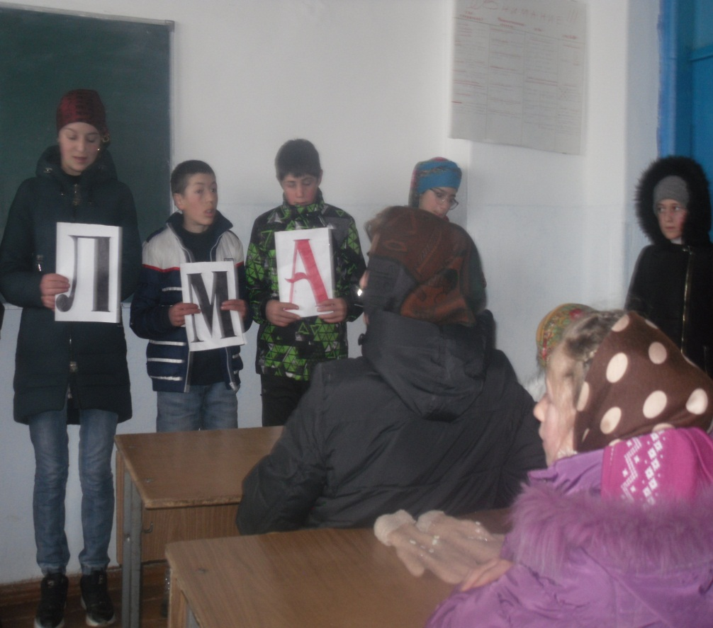  - Газиева И.Р организовала инсценировку сказки «Хьхьива лач1ал ч1али».  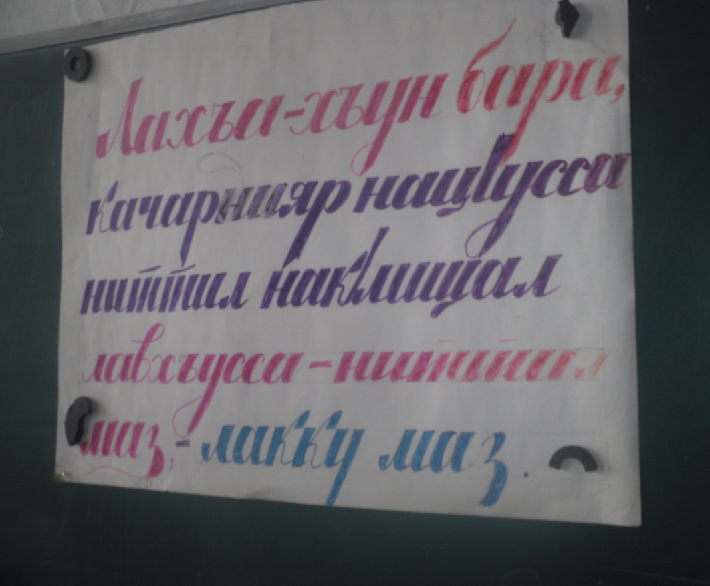  - Учителя Далиева Г. М. и Султанова З.Щ. организовали конкурс стихов «Ниттил маз».  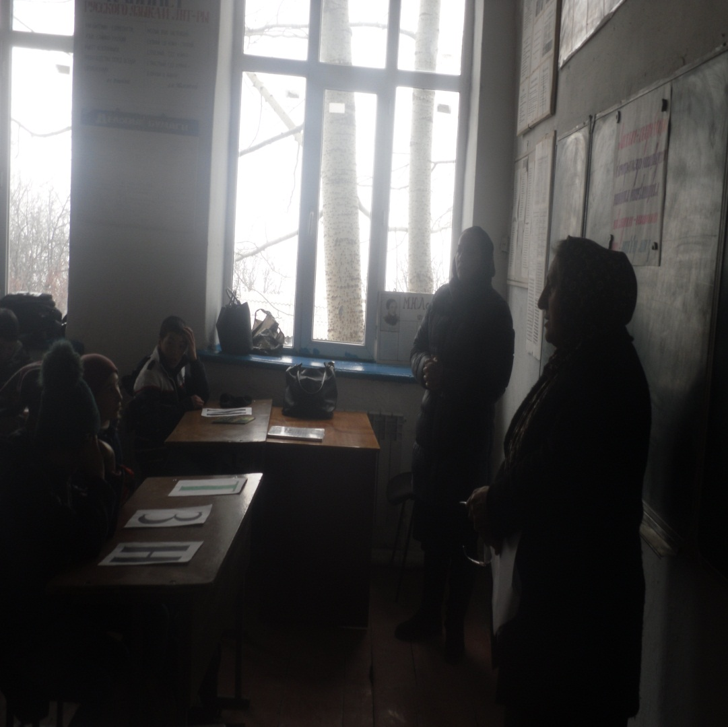
2. | МКОУ «Хайхинская ООШ-сад» | Во исполнения письма № б/н УО КМР от 03 февраля 2020 года и с целью формирования интереса учащихся к изучению и сохранению родных языков, воспитания уважения к культуре и традициям своего народа в МКОУ «Хайхинская ООШ – сад» прошла неделя родного языка. На основе примерного плана УО КМР составлен план проведения недели родного языка.  - Игра «Отгадай загадку», «Раскрась и запомни алфавит»  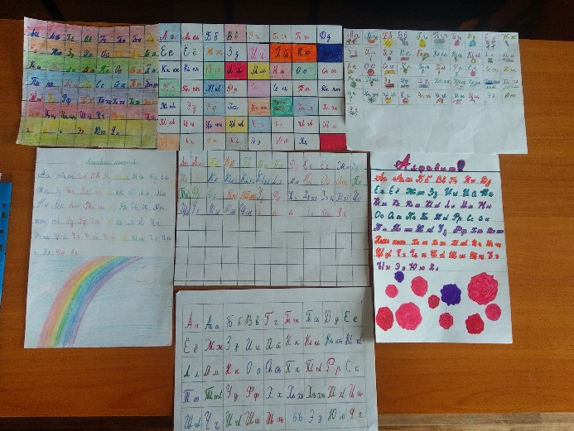  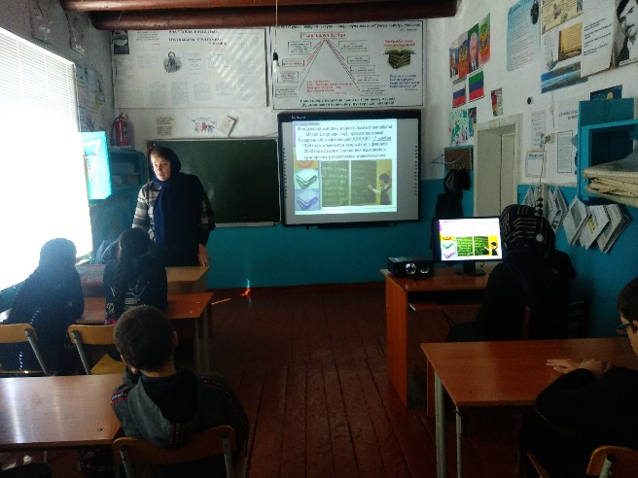  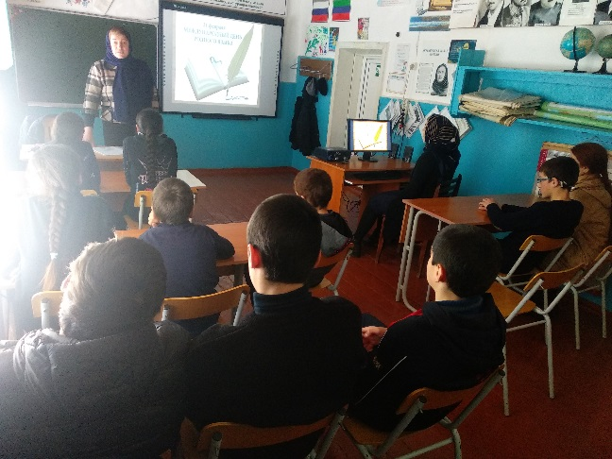  Беседы: «Международный день родного языка», «Чем богат родной язык», «Какой язык твой родной», «Лакский национальный костюм»  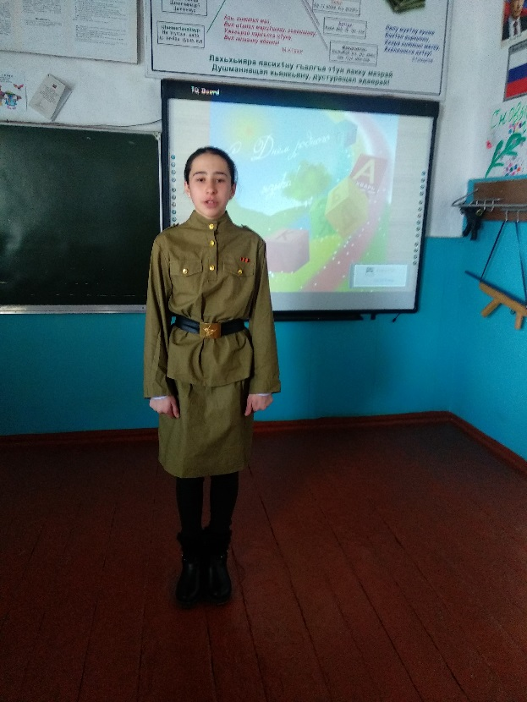  Знакомства и разучивание «Лакских народных пословиц и поговорок»  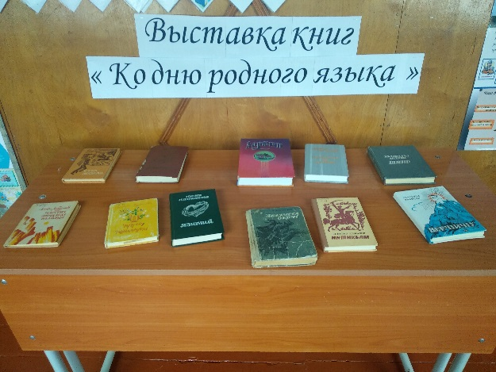  Просмотр м/ф на лакском языке  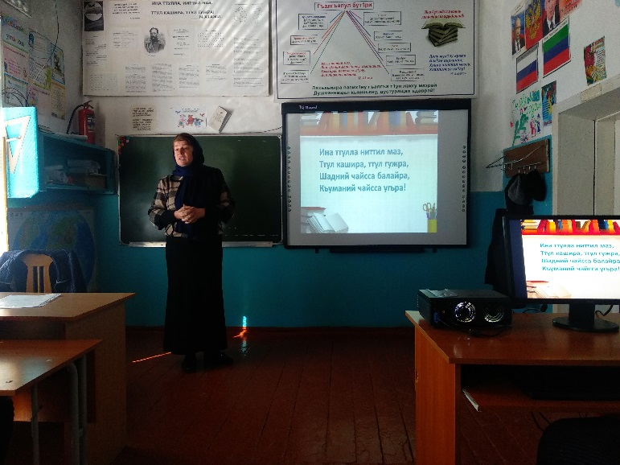
3. | МКОУ «Канинская ООШ» | С целью формирования интереса учащихся к изучению и сохранению родных языков, воспитания уважения к культуре и традициям своего народа, формирования навыков межкультурного диалога и толерантности через изучение языков в МКОУ «Канинская ООШ» провели мероприятия, посвященные Международному дню родного языка.  - «Лакский язык – язык великого Лакского народа» - открытие недели.  - Мы любим свой родной язык – Викторина.  - «Наши поэты и писатели» – тесты по литературе.  - «Щаращува щин кунма экьи нани ниттил маз» - тесты по родному языку.  - «Вин ци к1улли К1улдарай» - загадки и скороговорки.  - «Утти к1уллив К1улдарай инава цурав, чассарав?» - закрытие недели  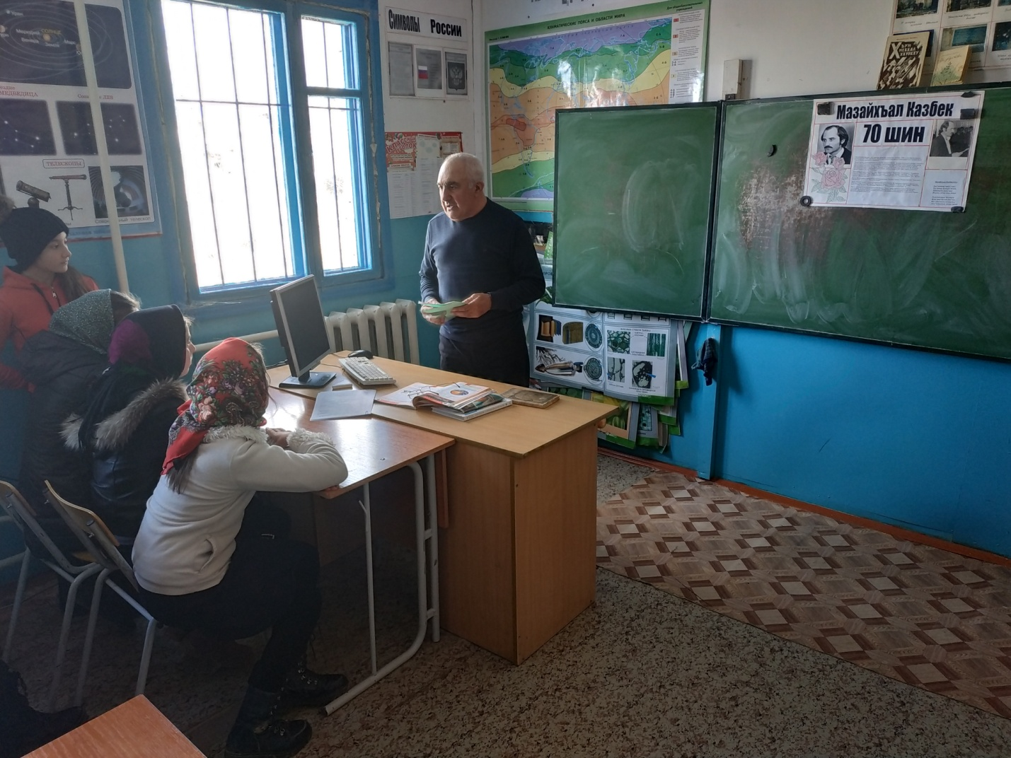
4. | МКОУ «Вачинская СОШ» | Целью проведения недели родного языка была: повышение интереса к родному языку, пробудить желание общаться на родном языке, развитие творческих способностей детей.  Был составлен план на неделю. По этому плану были проведены соответствующие мероприятия во всех классах.  - Открытие недели лакского языка на тему "История родного языка" (общешкольная линейка) 17 февраля  - Чтение стихов на родном языке (мероприятие в школьной библиотеке) 18 февраля.  - Викторина "На сколько хорошо я знаю родной язык" 19 февраля  - Доклад с презентацией учащихся 9-11 классов "Традиции лакского народа" 20 февраля.  5. Закрытие недели лакского языка (общешкольная линейка) 21 февраля.  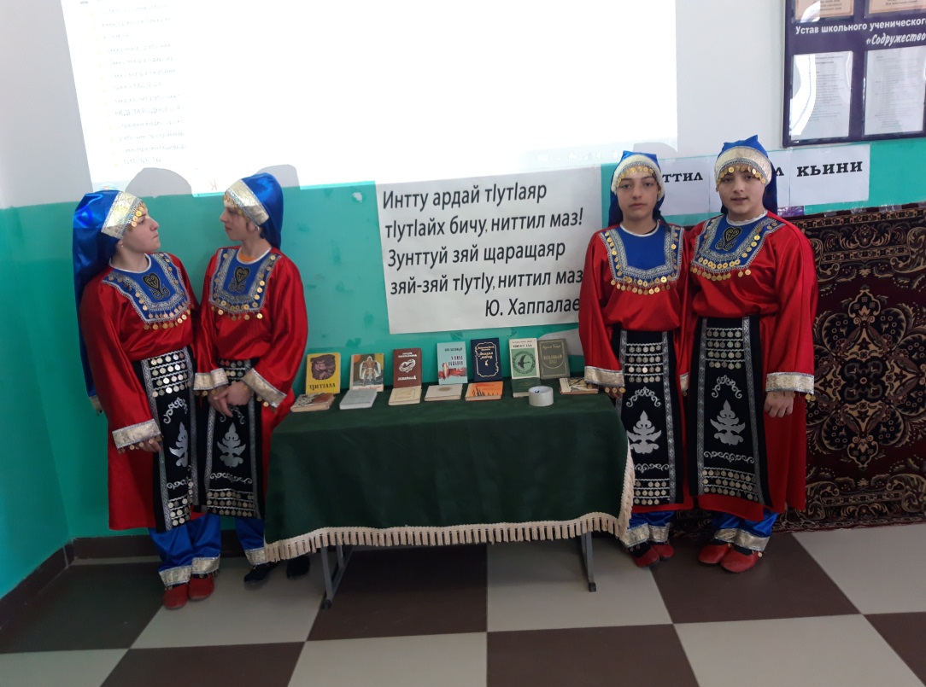  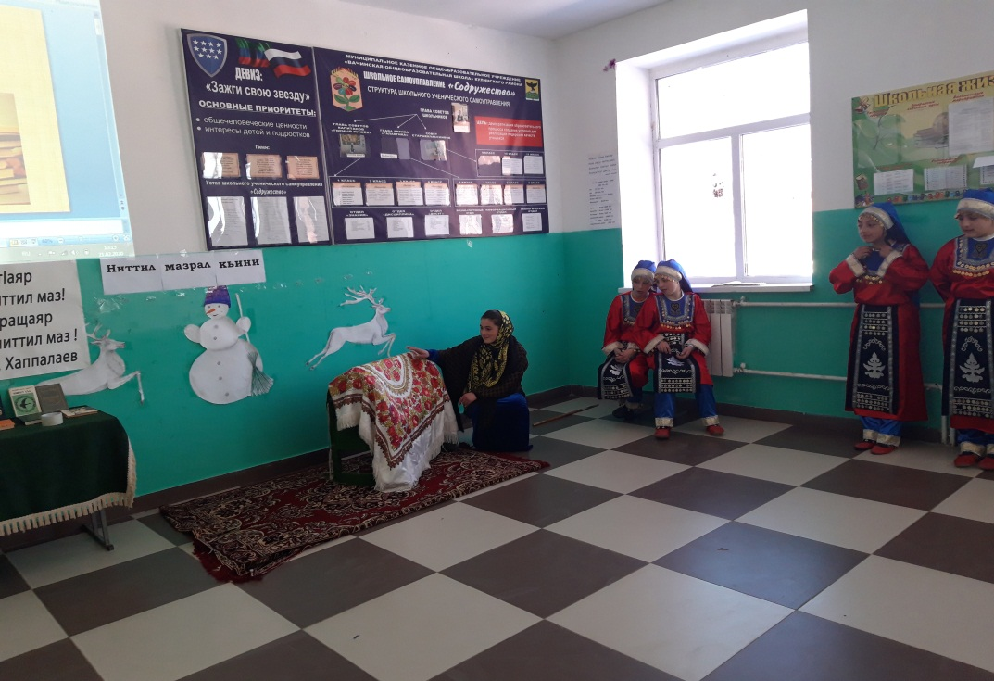  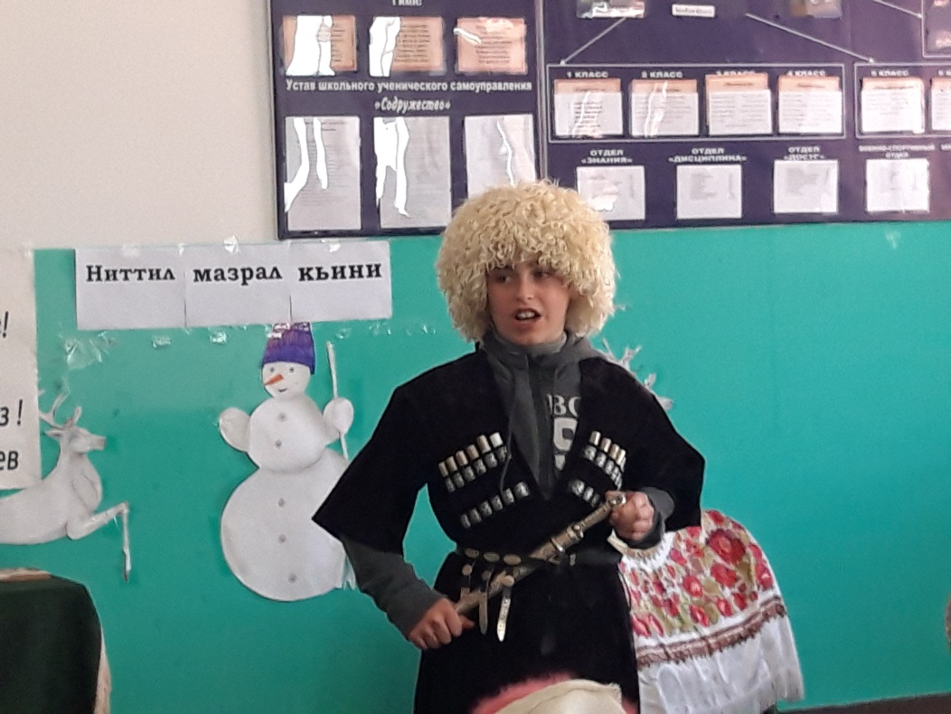
5. | МКОУ «Цущарская ООШ» | План мероприятий по проведению школьного этапа Международного дня родного языка в Кулинской СОШ № 1 полностью выполнен.
  №  п/п | Мероприятие | Класс | Сроки | Ответственные
  1 | Люби , цени и изучай свой родной язык | 3 - 5 | 18.02.2020 | Курбанова З.А
  2 | Родословная нашего села. | 4 - 7 | 20.02.2020 | Нуратинова Н.М
  3 | Чтение любимых стихов на родном языке. | 1 - 6 | 19.02.2020 | Курбанова Н.Г
  4 | История и культура родного края. | 2 | 17.02.2020 | Исмаилова Н.М
6. | МКОУ «Каялинская СОШ-сад» | - Проведена торжественная линейка, посвященная Международному дню родного языка с учащимися 1-11 кл. (17.02.2020 г.)  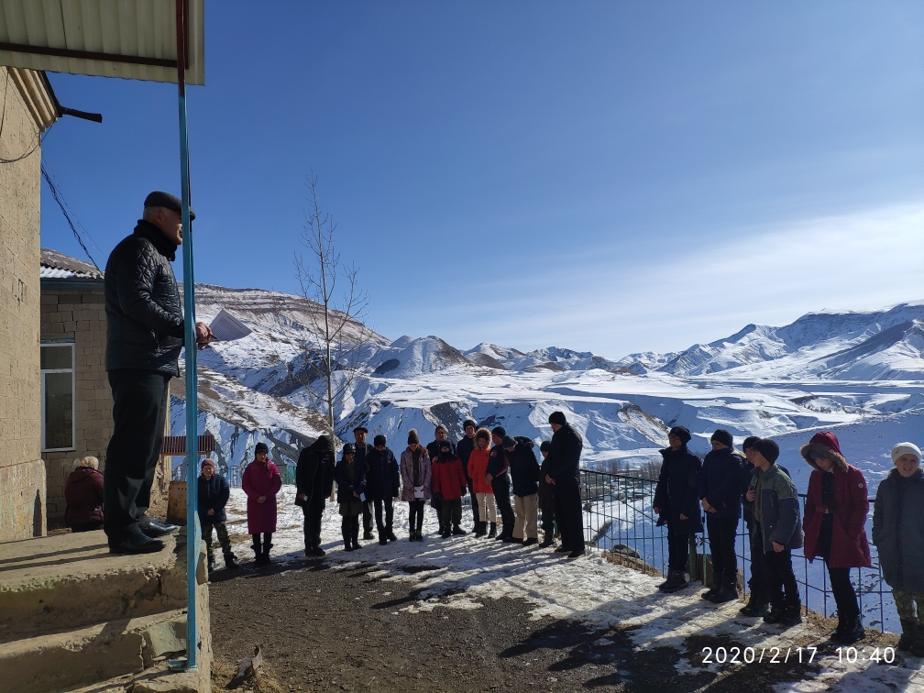  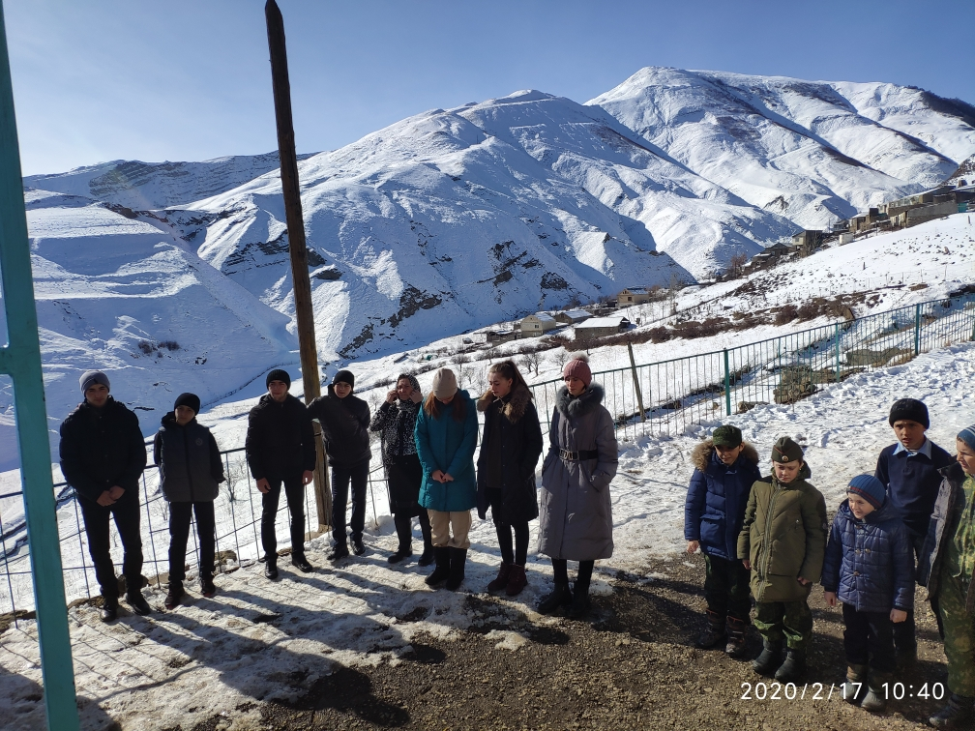  - Проведены классные часы, посвященные Международному дню родного языка с учащимися 1-11 кл. (с 17-21.02.2020 г.)  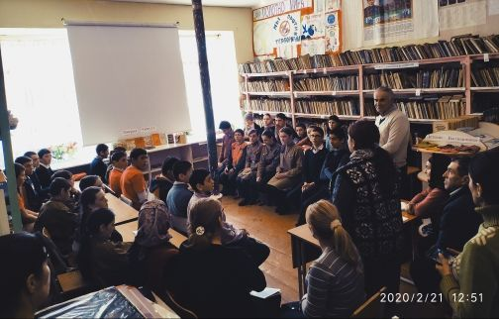  - Проведены конкурсы сочинений, стихов, и иллюстраций к произведениям лакских писателей с учащимися 5-11 кл. (с 17-21.02.20 г.)  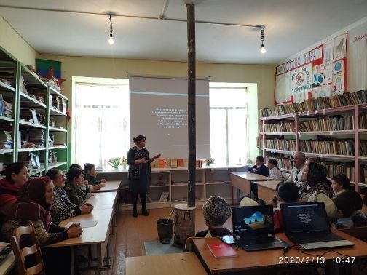  - Проведены круглые столы на уроках родного языка «Язык моих предков, таинственных и чудесных с учащимися 1-11 кл. (с 17-21.02.2020 г.)  - Выпустили стенгазету «Поэзия моего языка» (17.02.2020 г.)  - Провели радиоэфир ко Дню родного языка с учащимися 5-8 кл. (19.02.2020 г.)  - Просмотрели видео – фильм о Республике Дагестан, о развитии культуры, языка, обычаев с учащимися 1-11 кл. (21.02.2020 г.)  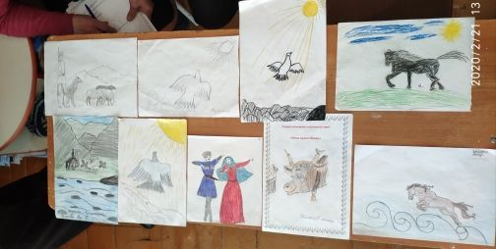  - Провели экскурсии в школьный музей «Традиции моего народа» с учащимися 1-11 кл. (17-22.02.2020 г.)  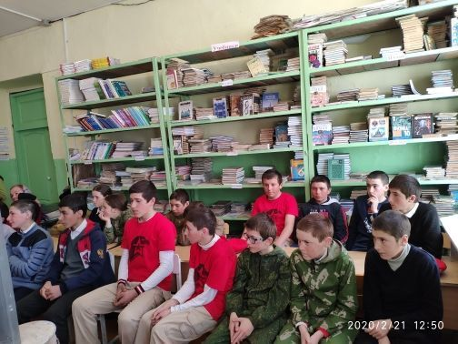  - Провели пятиминутки на уроках родного языка, истории о красоте родной речи, о сохранении родного языка с учащимися 1-11 кл. (17-22.02.2020 г.)  - Провели мероприятия на темы: «Язык – живая память народа, его душа, его достояние» с учащимися 1-11 кл. (21.02.2020 г.)  - Провели мероприятия на темы: «Пословица недаром молвится», «Отгадай-ка», Язык родной, дружи со мной» с учащимися 1-4 кл. (20.02.2020 г.)  - Организовали выставку «Лаские писатели детям» в библиотеке (21.02.2020 г.)  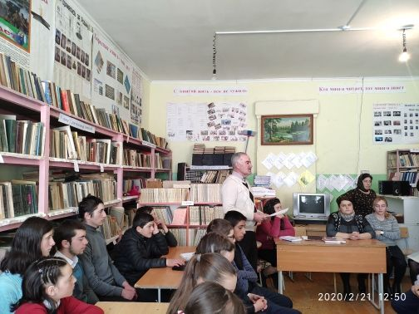  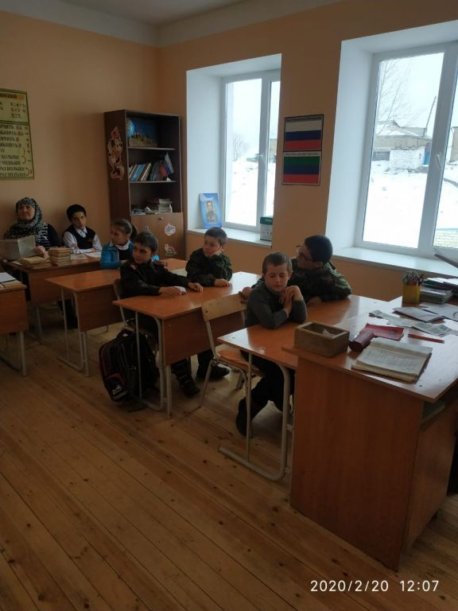
7. | МКОУ «Цыйшинская СОШ» | В МКОУ «Цыйшинской СОШ» были проведены мероприятия посвященные к Международному дню родного языка. Целью этих мероприятий было изучение и сохранение родных языков . Воспитание и уважение к культуре и традициям родного народа. Пробуждение патриотических чувств у учащихся.  1.Оформление стен 17.02.2020 г  2.Родительское собрание 18.02.2020 г  3..Конкурс на лучшего чтеца на родном языке 19.02.2020 г  4.Классные часы 19.02.2020 г  5.Конкурс чтецов собственного сочинения 20.02.2020 г  6.День родного языка 21.02.2020 г  Во всех мероприятиях приняли участие родители и учащиеся нашей школы. Лучшие чтецы были награждены грамотами 1,2,3 степени, также были награждены учащиеся и родители принявшие активное участие в мероприятиях.  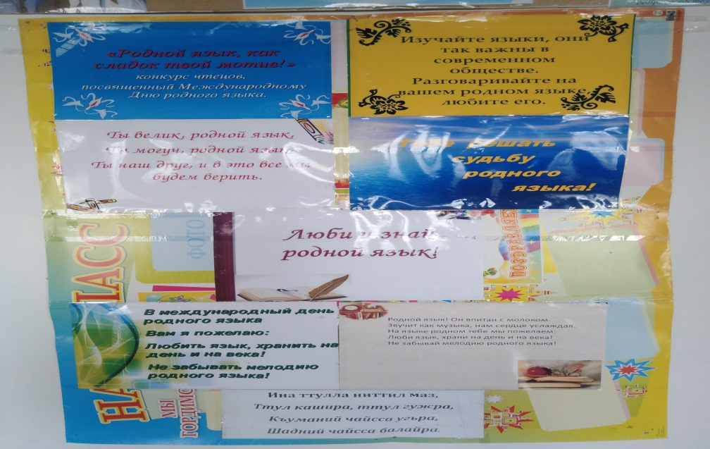  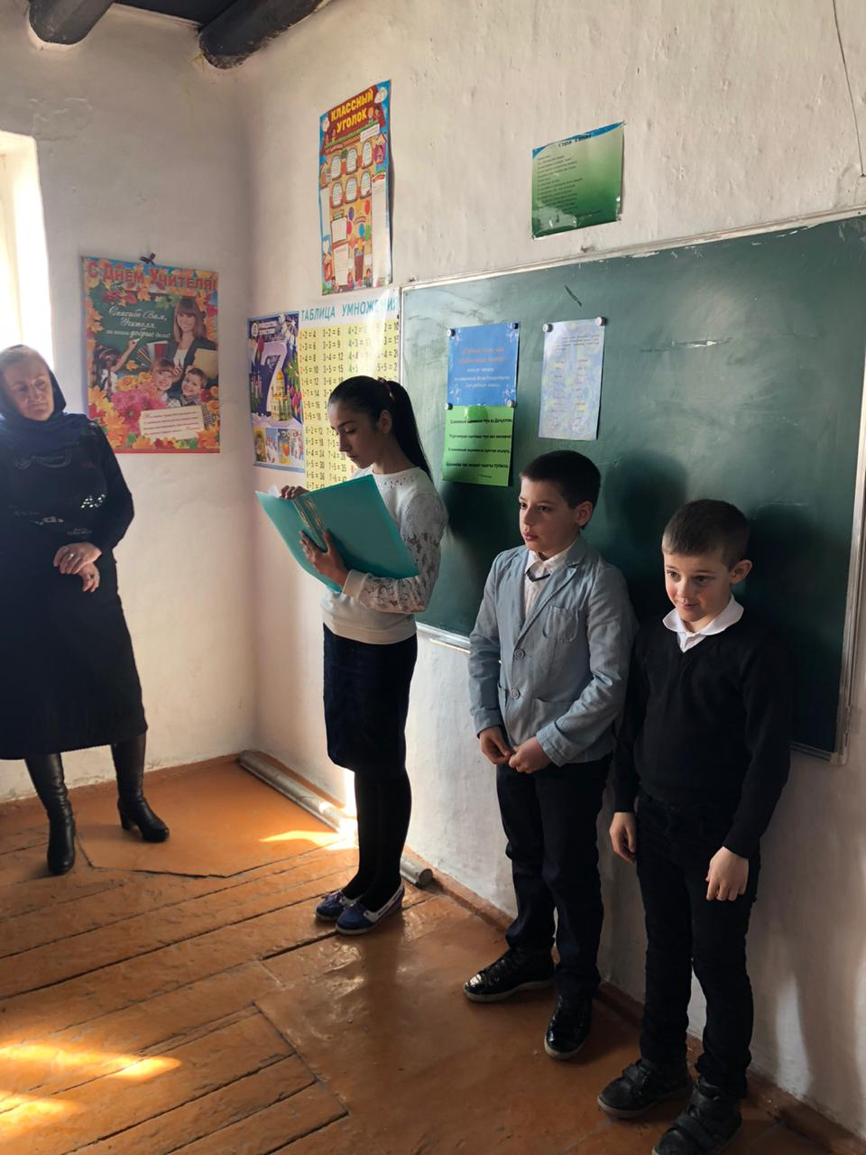  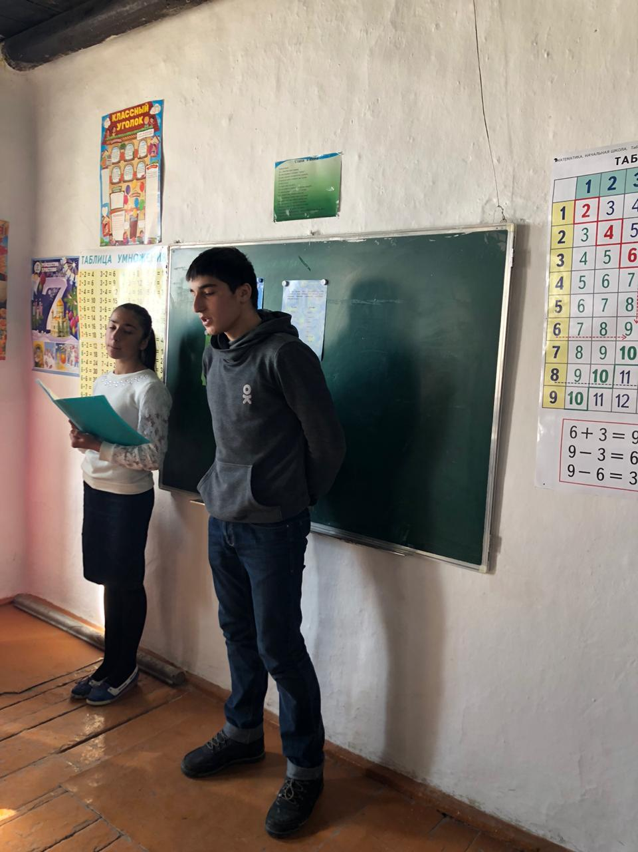
8. | МКОУ «2-Цовкринская СОШ»
  Мероприятие | Класс | Срок | Ответственные
  Конкурс на лучшего чтеца произведений Дагестанских авторов на родном языке. | 2 – 10 | 17.02. | Магомедова Д.Г.
  Сочинение на тему «Мой язык – мое богатство». | 5 - 10 | В теч. недели | Адамова З.А.
  Любимые стихи на родном языке | 2 - 10 | 20.02. | Аминова З.М.
  Проект на тему «Обычаи и традиции моего села» | 9, 10 | В теч. недели | Яхьяева Ш.Г.
9. | МКОУ «Вихлинская СОШ»
  Мероприятие | Дата проведения, кто проводил(ФИО, должность), количество участников, класс | Краткая информация о  мероприятии  ( цели и задачи, основное  содержание)
  Конкурс чтеца на родном языке  «Знать язык, завещанный веками» | 30.01.20.  педагог-организатор  Участие приняли 17 учеников и 2 педагога родного языка | Целью конкурса было выявление  творчески одаренных детей,  развитие культуры устной речи,  привитие любви к чтению  художественной литературы на  родном языке.  В конкурсе приняли участие  учащиеся 1-9х классов. Участники конкурса декламировали наизусть  внепрограммные поэтические и  прозаические произведения  дагестанских поэтов и писателей.
  Оформление тематического уголка ,посвященного Международному дню родного языка | 2102.20  Сулейманова М. М  библиотекарь | Пробудить желание общаться на  родном языке. Воспитать  уважение и любовь к родному  языку
  Выпуск стенгазет на родном языке | 20.02.2020 год  учителя родного языка и уч-ся 5
  Участие в мероприятии в общешкольном мероприятии, посвященном Международному дню родного языка | учитель родного языка и уч-ся 6-9 классов 25 учеников | Дети читали стихи лакских поэтов  Магомедова Ж. М. Рассказала о  роли языка в жизни общества,  поделилась с проблемами при  изучении лакского языка.
  Уроки "Язык- наше богатство " | 21.02.20  Учителя родного языка . Охват уч-ся 39 | привить интерес к знанию  родного языка, воспитание  патриотизма через изучение  культурного наследия народа,  сформировать стремление к  овладению родным языком
  Акция «Говорим правильно» | 21.11.19  Учителя предметники (Русский как родной) .Охват уч-ся 39 | В рамках празднования даты,  посвященной Международному  дню родных языков в школе  интересно и увлекательно,  прошла акция «Говорим  правильно» при активном участии учеников начального, среднего и старшего  звена. Такие мероприятия очень  важны и необходимы для  приобщения подростков к  литературному наследию
  Беседа «Международный день родного языка», «Чем богат родной язык», «Какой язык твой родной» | Классные руководители в рамках классного часа. Охват 50 уч-ся | воспитание интереса к богатству  родного языка.
  Просмотр видео- фильма о Республике Дагестан о развитии культуры ,языка, обычаев | 20.11.19  Учитель истории Охват 30 уч-ся | развитие познавательной  активности учащихся,  стимулировать интерес детей к  изучению родного языка.

План мероприятий по проведению муниципального этапа Международного дня родного языка в Кулинском муниципальном районе полностью выполнен.

